Seminario de Maquetado Web | Ejercicio Introductorio

La práctica consiste en generar una maqueta/pantalla con HTML y CSS, con orientación a dispositivo móvil (responsive).

# Inicio de sesión

La pantalla de inicio de sesión deberá contener:

* Un encabezado con el logo de la UTN FRBA.
* Un formulario de login:
  + Campo *“Mail”* de tipo “text”
  + Campo “Contraseña” de tipo “password”.
    - Un ícono de un “ojo” a la derecha del campo “Contraseña”
  + Un vínculo a otra pantalla con el título “Olvidé mi contraseña”.
  + Un botón, centrado en la pantalla, con la leyenda “Ingresar”.
  + Una sección inferior (footer) que contenga:
    - Una leyenda: “¿Aún no tenés cuenta?”
    - Un vínculo con la leyenda “Regístrate”

**Primera Pantalla**

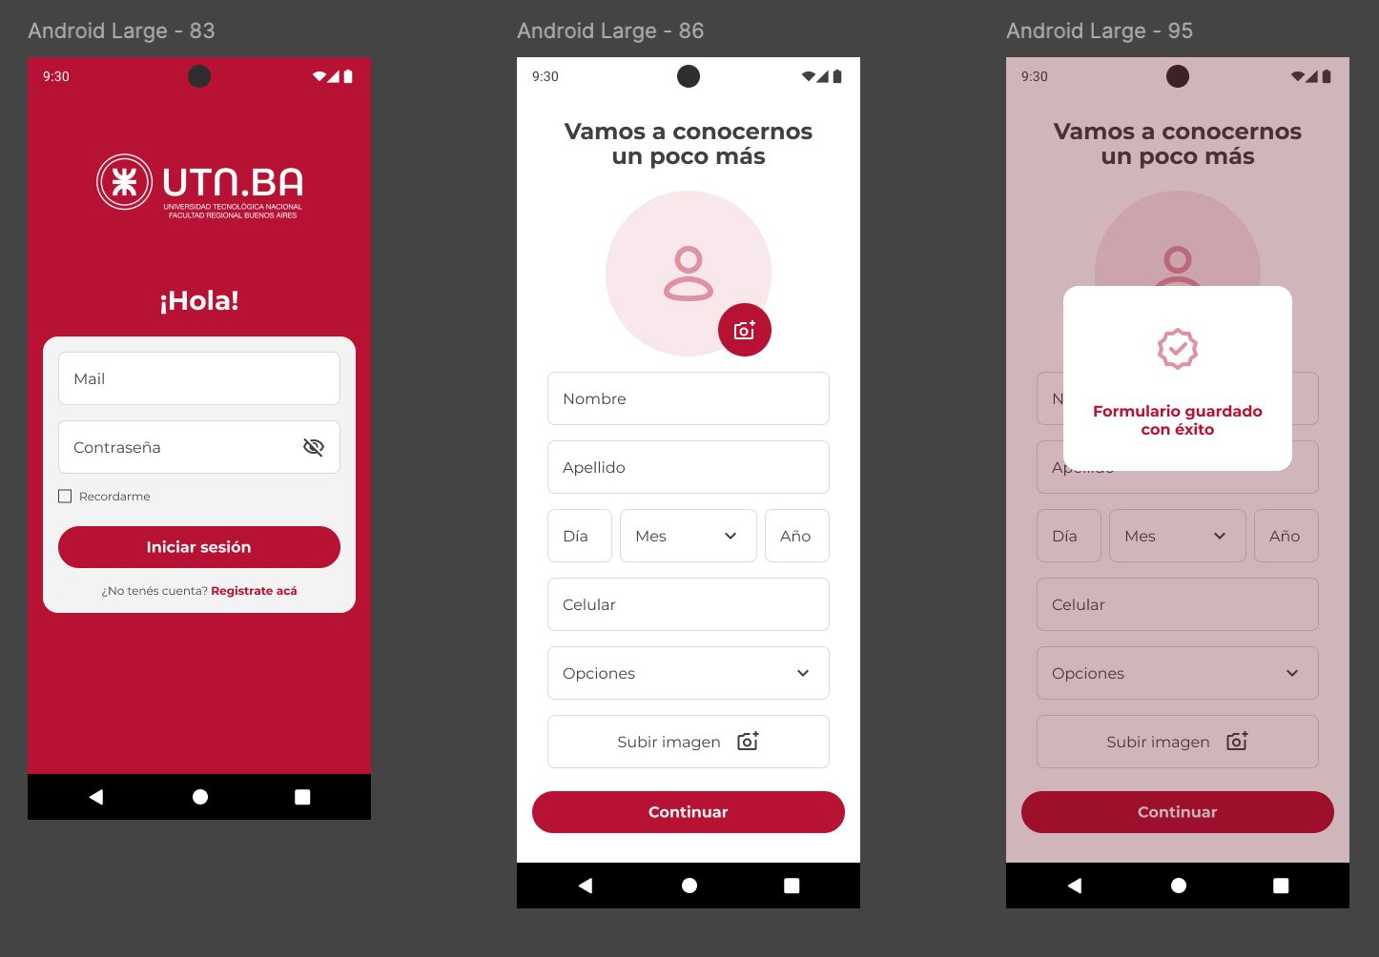

# Primera Iteración: elementos HTML

1. Colocar *head* del archivo HTML

<!DOCTYPE html>

<html lang="es">

<head>

<meta charset="UTF-8">

<meta name="viewport" content="width=device-width, initial-scale=1.0">

<title>Inicio de Sesión</title>

</head>

Estas etiquetas son metadatos para el buscador. En *title*, colocamos qué texto queremos que aparezca en la pestaña de nuestra página.

1. Abrir el body y colocar la imagen
2. Colocar el *header* de bienvenida

En HTML, podemos indicar títulos con su respectiva jerarquía.

<h1>¡Hola!</h1>

1. Abrir un *form*

<form action = "">

</form>

1. Poblar el *form* con inputs

<form action = "">

<input type="text" id="mail" name="mail" required placeholder="Mail">

<input type="text" id="contrasena" name="contrasena" required placeholder="Contraseña">

</form>

1. Colocar una *checkbox* en el formulario

<form action = "">

<input type="text" id="mail" name="mail" required placeholder="Mail">

<input type="text" id="contrasena" name="contrasena" required placeholder="Contraseña">

<label>

<input type="checkbox" id="recordarme" name="recordarme">

Recordarme

</label>

</form>

1. Completar el *form* con el botón y el texto.

<form action = "">

<input type="text" id="mail" name="mail" required placeholder="Mail">

<input type="text" id="contrasena" name="contrasena" required placeholder="Contraseña">

<label>

<input type="checkbox" id="recordarme" name="recordarme">

Recordarme

</label>

<button> Iniciar Sesion</button>

<p>¿No tenés cuenta?</p> <a>Registrate acá</a>

</form>

# Segunda Iteración: estructura con Bootstrap

1. Dentro del body, abrimos un div de clase “container-fluid”

<div class=”container-fluid”></div>

1. Dentro de ese contenedor, abrimos una fila con los elementos y el texto centrados:

<div class="row text-center justify-content-center">

</div>

1. Ahora, abrimos una columna de 4 unidades de ancho que va a contener todos los elementos de la pagina.

<div class="col-4 "> </div>

1. Creamos una fila para el ¡Hola!, y otra más que contendrá el formulario.
2. Finalmente, podemos agregar márgenes para separar las filas entre sí usando la clase “m-x”; siendo x un número del 1 al 4.

# Tercera Iteración: Estilos con CSS

Para estilizar esta pantalla, necesitaremos customizar el fondo, el fondo del formulario, los inputs, y el botón de iniciar sesión. Para eso, crearemos varias clases.

1. **Fondo rojo**

Usar la property background-color

.fondo-rojo {

background-color: #DC143C !important;

}

Este estilo deberá ir en el container-fluid que engloba a todos los elementos.

1. **Contenedor gris**

Queremos que el contenedor que engloba al formulario sea gris, y que sus bordes sean redondeados. Podemos utilizar las propiedades background-color y border-radius.

1. **Inputs**

Deberán tener un fondo blanco, un borde gris, y bordes redondeados. Para los bordes, podemos utilizar la siguiente property:

border: 1px solid #dedede;

Que nos permite definir en una línea el espesor del borde y su color.

1. **Botón**

Los botones tendrán fondo rojo, borde redondeado, texto en negrita y blanco. Nos ayudarán las propiedades font-weight y color (color se encarga de determinar el color del texto)

Segunda pantalla: Registro

**Primera iteración: elementos HTML**

Esta pantalla tiene un formulario muy parecido al anterior, pero le sumamos una imagen. Recordá añadir los metadatos y el *body* que vimos en la primera iteración de la pantalla anterior.

¡Ya sabés hacer títulos! Empecemos por la imagen.

1. Colocar una imagen

<img src="profile-placeholder.png" alt="Foto de perfil">

En *src* tenés que poner el *path* en dónde se encuentra la imagen. En *alt*, colocamos texto alternativo que se mostrará en caso de que no cargue la imagen

.

1. Formulario con *dropdown*

Agregamos un tipo de input más: los *dropdowns*. Implementarlos en HTML es muy sencillo:

<select placeholder="Opciones" required>

<option value="opcion1">Opción 1</option>

<option value="opcion2">Opción 2</option>

</select>

**Segunda Iteración: Estructura con Bootstrap**

Planteamos una columna, en la cual cada elemento (título, imagen, formularios) serán filas.

<div class="row text-center justify-content-center">

<div class="col-4">

<div class="row justify-content-center">

</div>

</div>

</div>

Para colocar los inputs del día, mes y año en una misma fila, podemos crear tres columnas dentro de una fila.

**Tercera Iteración: Estilos con CSS**

Para esta instancia, podemos reutilizar las clases del botón y de *input* que desarrollamos en la sección anterior. Simplemente, necesitamos hacer un fondo blanco y colocárselo al contenedor que englobe todos los elementos.

**Tercera Pantalla: Menú Principal**